ESTRUCTURAS DE DATOS PARA LA BUSQUEDA Y EL ORDENAMIENTO
Gonzalo Garcia Hernandez  Universidad Eafit  Colombia  ggarciah@eafit.edu.co | Sebastián Henao Zapata  Universidad Eafit  Colombia  shenaoz@eafit.edu.co | Mauricio Toro  Universidad Eafit  Colombia  mtorobe@eafit.edu.co

Palabras clave de la clasificación de la ACM
Theory of computation -> Design and analysis of algorithms -> Data structures design and analysis -> Sorting and searching

1. INTRODUCCIÓN
El documento tratara acerca de algunos de los problemas algorítmicos más comunes en el día de hoy en cuanto a el almacenamiento de información de distintos tipos.
Este problema se ha originado principalmente porque todo en el planeta es información, la cual se debe almacenar en algún lugar, siendo clasificada dependiendo de su tipo, tamaño, etc. Para posteriormente ser encontrada cuando se requiera, de la manera más eficiente posible.

2. PROBLEMA
El problema consiste en encontrar una manera eficiente de encontrar archivos y subdirectorios en un directorio, debido a el enorme crecimiento de la informacion dia tras dia, debemos encontrar maneras que nos faciliten la busqueda en medio de tanta información.

3. TRABAJOS RELACIONADOS

3.1 Árbol B+
Es como un índice, multinivel, dinámico que tiene un límite máximo y mínimo en el número de claves por nodo. Toda la información es almacenada en las hojas, las cuales están en un mismo nivel.
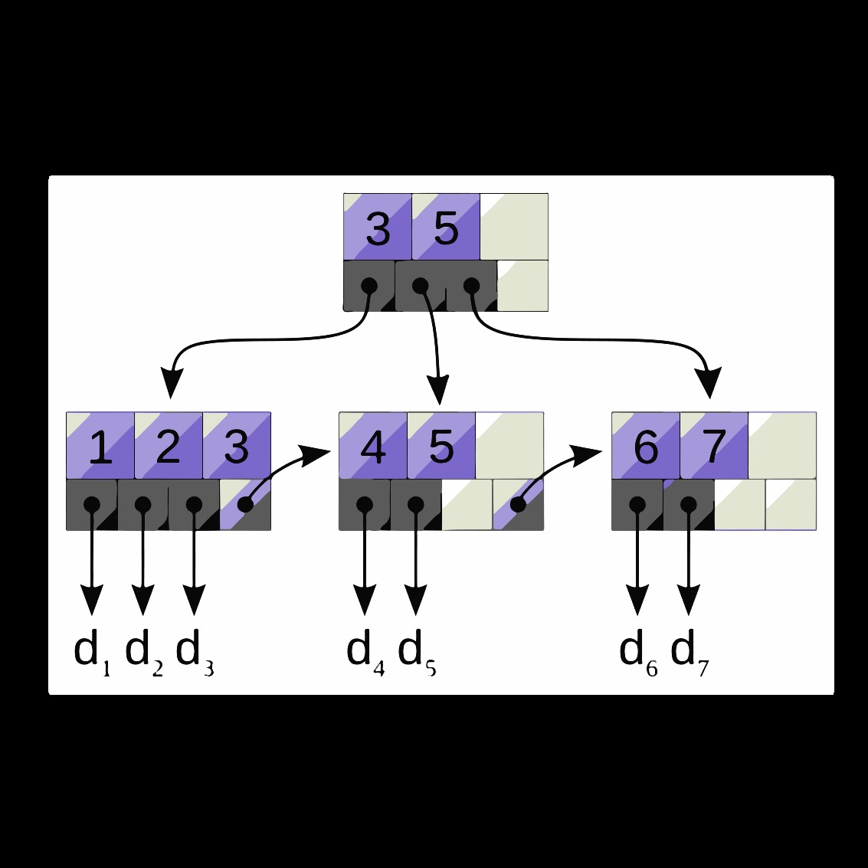

3.2 HTree
Fue desarrollado por Daniel Phillips en el año 2000, consiste en una estructura de datos de arbol con profundidad constante de uno o dos niveles, emplea un hash del nombre del archive y también colisiones de hash, que pueden desbordarse a traves de varios bloques de hojas e indices.

3.3 Tabla hash
Asocia llaves con valores, esta nos permite una busqueda de archivos muy eficiente gracias a que en esta se transforman las claves por medio de una funcion hash, en un hash, es decir, un número que identifica la posición donde la table hash localiza el valor deseado.
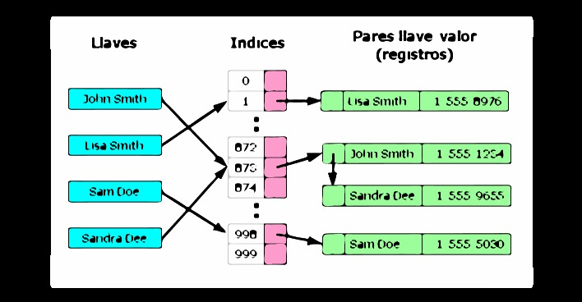

3.4 Árbol B
Es una estructura de datos, la cual fue creada por Rudolf Bayer y Ed McCreight. Es un árbol de búsqueda vacía, el cual busca establecer una relación de orden entre varios nodos y los hijos que se pueden desprender de ellos. Este tipo de árbol tiene un balance permanente debido a que tanto los nodos como las hojas mantienen una misma altura, por este motivo, es que es posible mantener un orden. En este tipo de árbol, cada nodo actúa como valor separador dando como resultados múltiples subárboles.
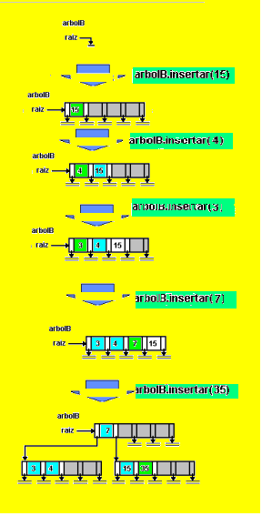

4. Estructura de datos de búsqueda y ordenamiento
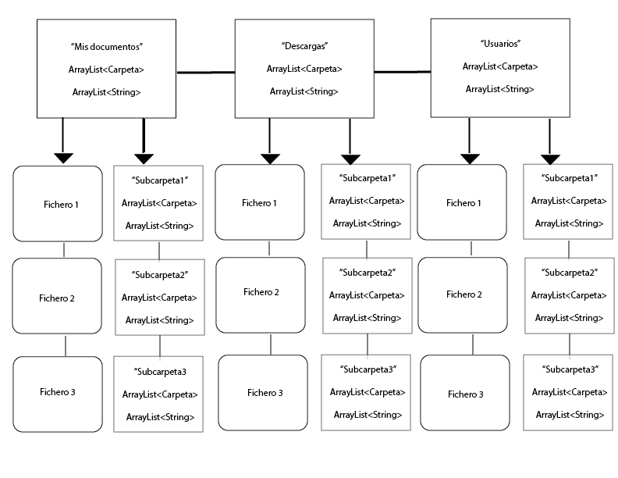
Gráfica 1: ArrayList de carpetas, las cuales también contienen unos ficheros.

4.1 Operaciones de la estructura de datos
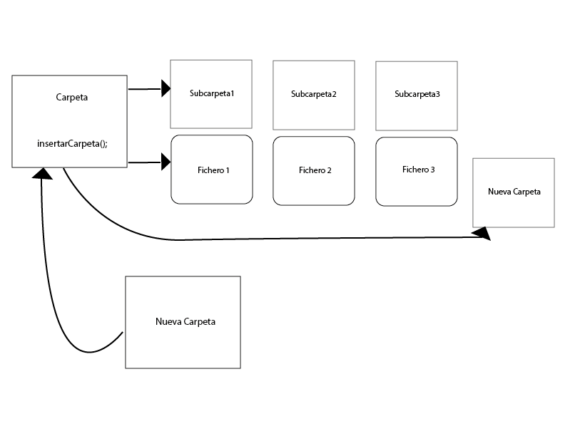
Gráfica 2: Imagen de una operación, que muestra el metodo de insertar una nueva carpeta en el ArrayList de carpetas.

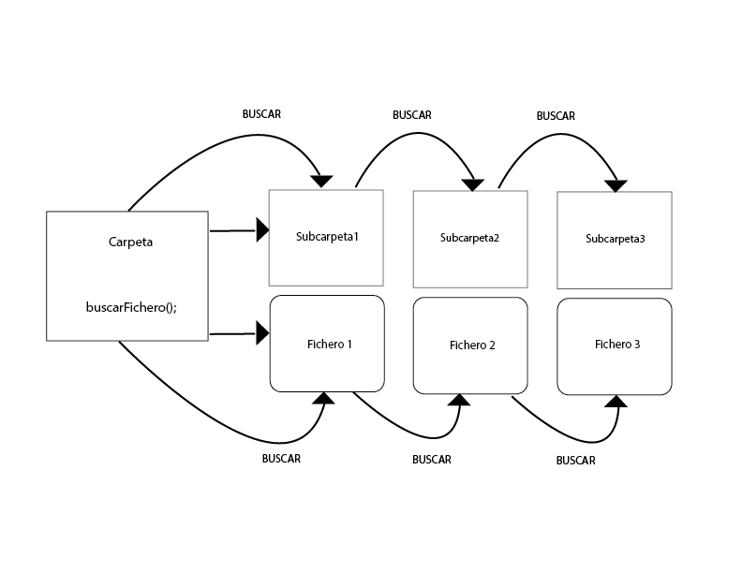 Gráfica 3: Imagen de una operación, que muestra el metodo de busqueda de un fichero en el ArrayList de carpetas.

4.2 Criterios de diseño de la estructura de datos
Nuestro criterio para escoger ArrayList fue que a este es muy facil añadirle elementos ya que crece solo. Tambien en el ArrayList se maneja una complejidad muy balanceada ya que en muchos casos seria O(1), lo que implica que tenga un consume de memoria muy similar en sus metodos, y al mismo tiempo, todos estos estos tambien tarden tiempos muy similares a la hora de “actúar”

4.3 Análisis de Complejidad
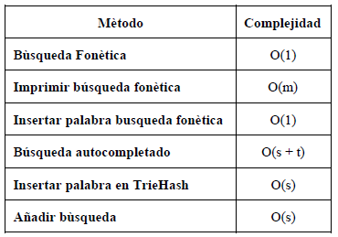

Tabla 1: Tabla para reportar la complejidad

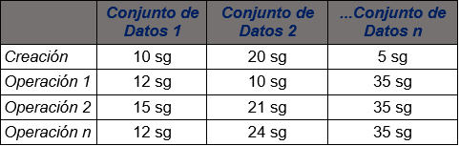
4.4 Tiempos de Ejecución

Tabla 2: Tiempos de ejecución de las operaciones de la estructura de datos con diferentes conjuntos de datos

4.5 Memoria

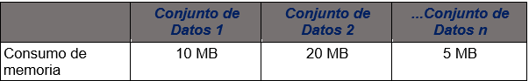

Tabla 3: Consumo de memoria de la estructura de datos con diferentes conjuntos de datos

4.6 Análisis de los resultados
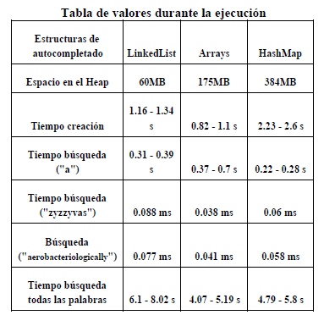

Table 4: Análisis de los resultados obtenidos con la implementación de la estructura de datos

REFERENCIAS

1. Información relacionada con la estructura de datos de tipo árbol llamada Árbol B+:
https://es.wikipedia.org/wiki/%C3%81rbol_B%2B
2. Información relacionada con la estructura de datos de tipo árbol llamada HTree: https://en.wikipedia.org/wiki/HTree
3. Información relacionada con la estructura de datos llamada Tabla de hash:
https://es.wikipedia.org/wiki/Tabla_hash
4.Información relacionada con la estructura de datos tipo árbol llamada Árbol B:
https://es.wikipedia.org/wiki/Árbol-B

